Детская мебель ЛЕО (модули)
Скачать прайс 11.02.11: Детская мебель Лео. Спецпредложение: детская КРОВАТЬ машина ЛЕО большая по цене: 23900 руб. Цвет: Белый, Красный, Синий, Жёлтый. Малыши, которым наравиться мультфильм про Маквина будут в восторге от такой кроватки красного цвета. Перейти в раздел: Кровати детские двухъярусные 5 (Цвета ЛДСП). Фотогалерея ЛЕО. Всегда в наличии синие и красные кровати. Цены обновлены 11.02.11
Просмотр | Наименование | Описание | Производство | Цена
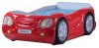 | Кровать-машина ЛЕО | Спецпредложение: С ортопедическим основанием и матрасом 90*180. Цвет: красный. Габариты: 55*120*200. | Украина (GERBOR) | 23900 р.
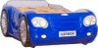 | Кровать-машина ЛЕО | Спецпредложение: С ортопедическим основанием и матрасом 90*180. Цвет: синий. Габариты: 55*120*200. | Украина (GERBOR) | 23900 р.
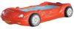 | Кровать-машина ЛЕО (малая) | Спеццена: С ортопедическим основанием и матрасом 70*140. Цвет: красный, синий, белый. Габариты: 35h*105*190 | Украина (GERBOR) | 14900 р.
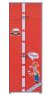 | Шкаф 2-D | 180h*80*50 | Украина (GERBOR) | 6270 р.
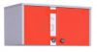 | Антресоль 2-D | 42h*80*50 | Украина (GERBOR) | 1980 р.
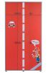 | Шкаф 3-D | 180h*118*50 | Украина (GERBOR) | 8820 р.
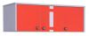 | Антресоль 3-D | 42h*118*50 | Украина (GERBOR) | 2690 р.
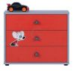 | Комод 3-S | 67h*81*35 | Украина (GERBOR) | 3490 р.
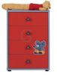 | Комод 4-S | 87h*61*35 | Украина (GERBOR) | 3880 р.
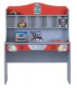 | Стол письменный Лео | 143h*121*59 | Украина (GERBOR) | 6270 р.
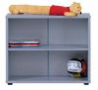 | Стеллаж 80 | 67h*81*35 | Украина (GERBOR) | 1800 р.
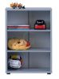 | Стеллаж 60 | 87h*61*35 | Украина (GERBOR) | 1980 р.
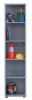 | Стеллаж 40 | 181h*41*35 | Украина (GERBOR) | 3320 р.
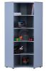 | Стелаж угловой | 181h*75*75 | Украина (GERBOR) | 5900 р.
Все материалы, используемые при производстве мебели, экологически чистые и безвредны для здоровья. Именно благодаря этому мебельная продукция, которую мы предлагаем полностью сертифицирована и соответствует общепризнанным стандартам и нормам.
ООО «Торговая Компания Скала»
620037, г. Екатеринбург, ул. Студенческая 16-124
Тел: (343) 383-46-29, 383-74-17, 383-75-15
Почта: mkskala@mail.ru
Страничка в интернете: http://mkskala.ru/catalog/360/
Сайт: www.mkskala.ru

